TRAPECIOS
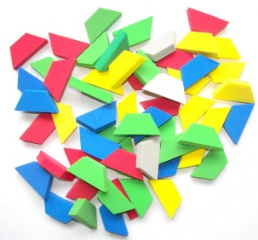

Con las piezas del juego, intenta construir diferentes diseños

RETO 1. EL REMOLINO

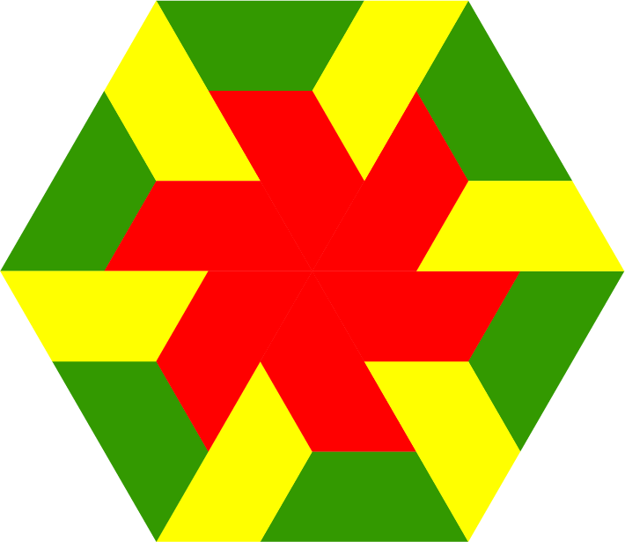

TRAPECIOS
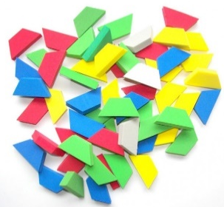

Con las piezas del juego, intenta construir diferentes diseños

RETO 2. LA RULETA
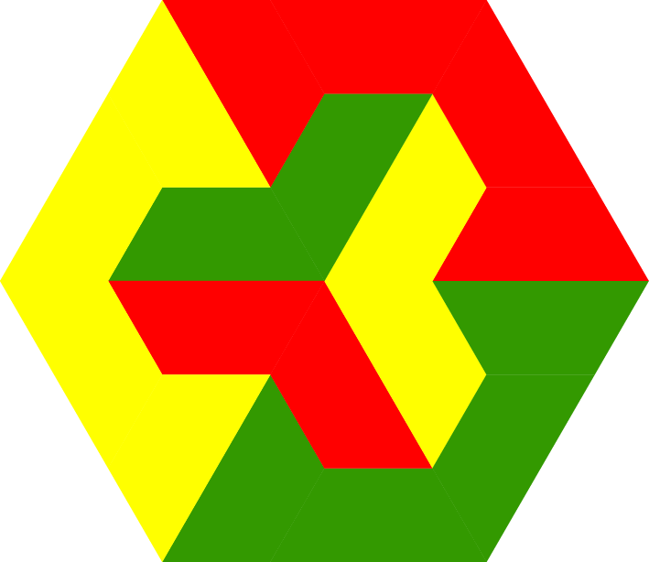

TRAPECIOS

Con las piezas del juego, intenta construir diferentes diseños

RETO 3. EL TRIÁNGULO

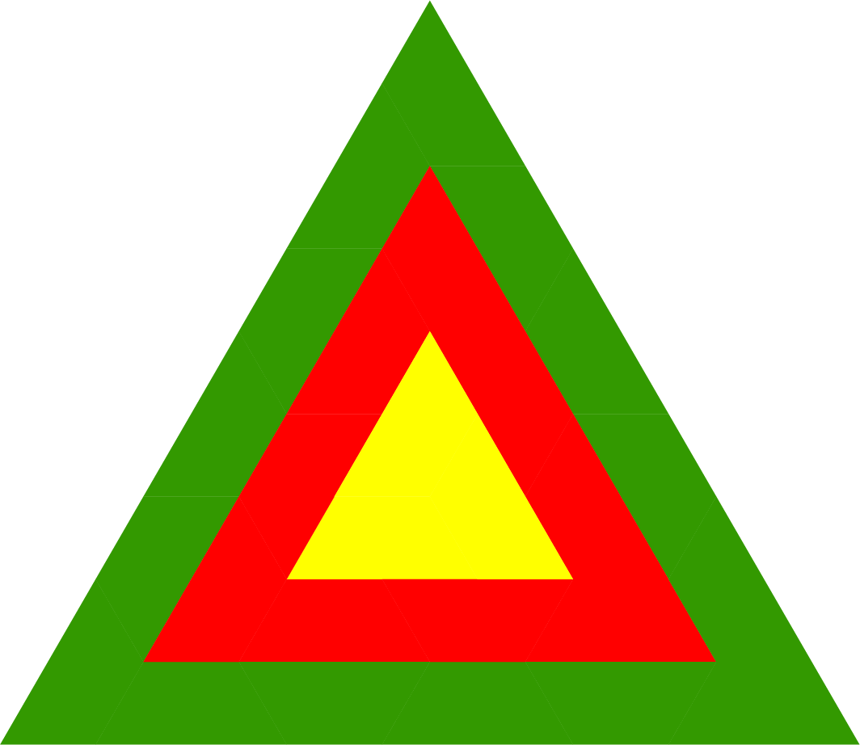

TRAPECIOS

Con las piezas del juego, intenta construir diferentes diseños

RETO 4. EL CUBO

